物体跟踪实验与人脸跟踪实验

一.预备知识介绍

①想要跟踪物体首先要确定物体的位置，利用opencv-python追踪物体位置的方法详见《opencv-python运动物体位置追踪实验》

②同理，跟踪人脸也需要首先确定人脸的中心位置，利用opencv-python以及人脸数据训练集追踪人脸的方法详见《opencv-python人脸检测实验》

③获得了追踪对象的（x,y）坐标位置后我们需要通过水平和垂直舵机的运动将摄像头对准目标位置，实验所用的舵机厂商提供了名为Adafruit_PCA9685的函数库，大大简化了对舵机的控制代码，但具体PID控制过程仍需由自己完成

④PID控制

本实验中的PID控制较为简单，只需要将追踪对象的中心坐标位置(pid_x,pid_y)转换为舵机可以接受的PID值pid_X_P和pid_Y_P即可，具体代码如下图：

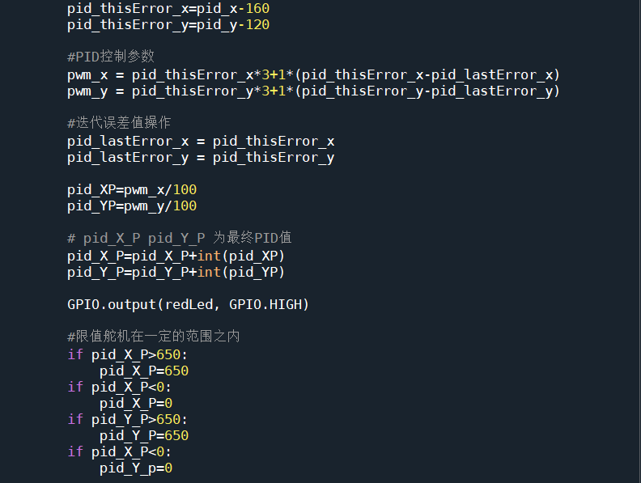

需要注意的是由于舵机角度有限，在超出范围时需截断pid_X_P和pid_Y_P的值

二.实验代码

①angleServoCtrl.py：

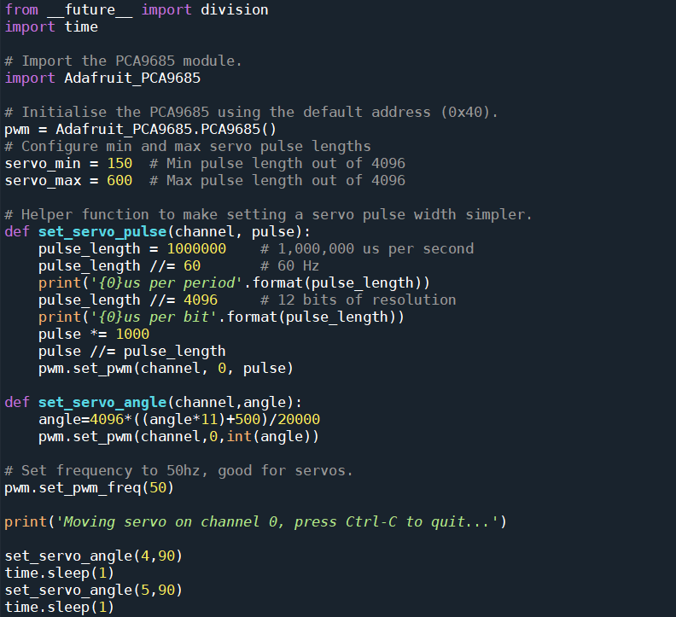

②objectDetectTrack.py：

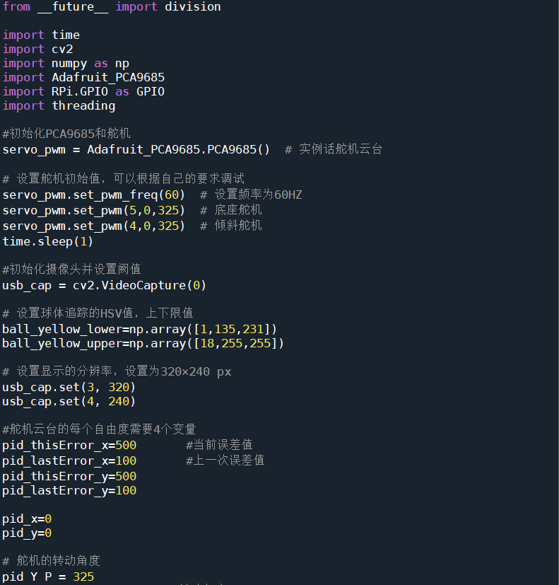

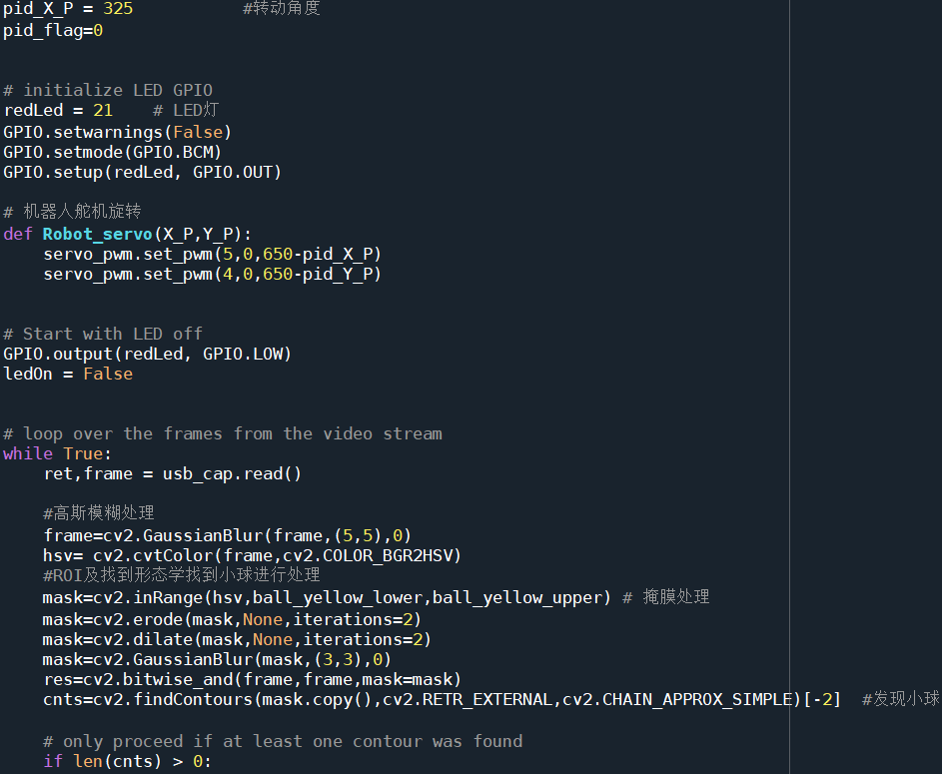

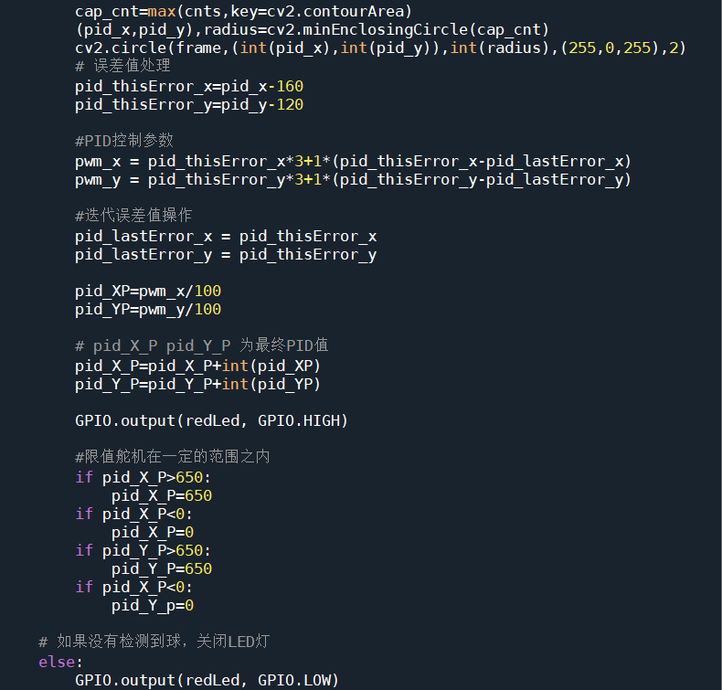

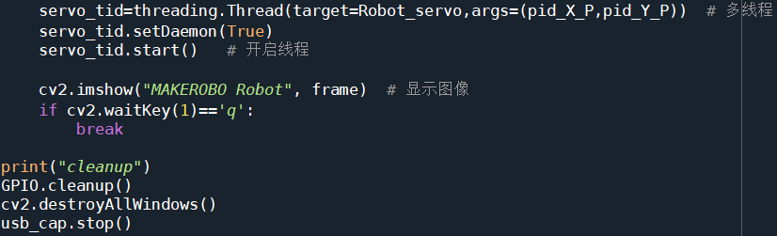

三.实验步骤

①运行angleServoCtrl.py调零舵机

②运行objectDetectTrack.py跟踪物体（此处代码跟踪橙色物体）

③追踪物体的效果：

